Bouzaida Nassim

Rapport de séance 5

-reprise des modélisation sur OnShape pour que leur format soit compatible avec la découpe laser, après avoir exporter les esquisse des pièce au format(fichier AutoCAD),je les réunis dans un fichier Inkscape et les redimensionne a la taille souhaité avant de les découper sur du bois d’une épaisseur de 5mm.

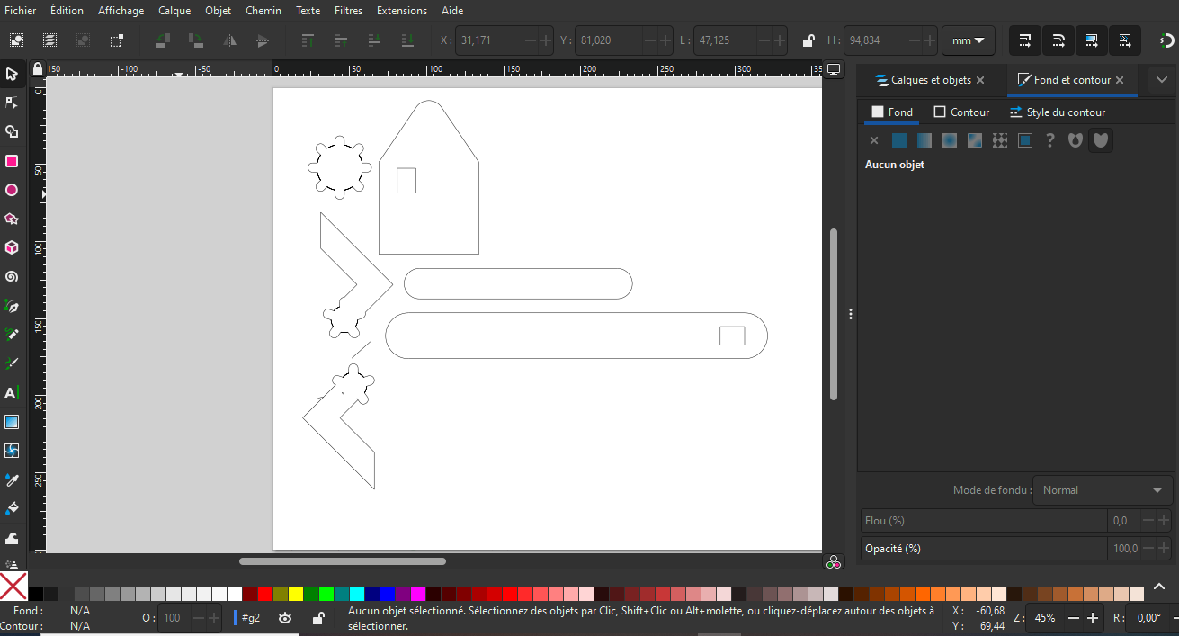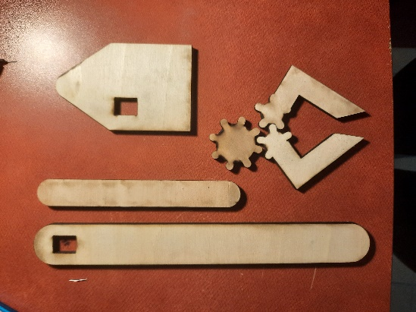

-Recherche de système pour la rotation à 360° du bras ,

Pour cela utilisation d’un servomoteur continue, il a les même branchement et les même code de commande que les servomoteur dont on peut contrôler l’angle( entre 0 et 180°) cependant celui-ci ne peut pas être arrêté a une position donné, mais on peut contrôler sa vitesse avec la ligne de code :

servo.write(x);

si x=0 le moteur tourne a vitesse maximal dans un sens

si x=90 le moteur est éteint

si x=180 le moteur tourne à vitesse maximal dans l’autre sens

donc en faisant tourner le moteur lentement pendant une certaine période avant de l’arrêter on pourra déplacé le bras a la position donné

pour avoir la rotation la plus lente possible on choisit comme valeur pour x, une valeur proche de 90 comme 94 ( avec 91,92 ou 93 le moteur ne bouge pas )

Sur ma maquette en carton , après avoir créé un support pour la carte arduino j’ajoute par-dessus un support pour le moteur continu.

Rotation de la tige selon l’axe Z

z

Support moteur continue

Support de la carte Arduino

Tige

la méthode fonctionne et est envisageable cependant certain problèmes apparaissent, d’abord la vitesse du moteur n’est pas aussi lente qu’espérait, ensuite le poids du bras déconnecte l’embout du servomoteur ce qui fait tomber la pince, mais on pourrais fixais la tige sur un disque qui serait bloquer par le support lui permettant de ne faire qu’un mouvement, la rotation, A voir à la prochaine séance si un autre moteur serait plus adapté.